BENİM KANTİNİM
1.Giriş
1.1. Çalışmanın özgünlüğü
Değerler eğitimi kapsamında ocak ayında dürüstlük değeri ile ilgili çalışmayı yapmak için gönüllü oldum.Daha sonra bu konuyla ilgili neler yapabileceğimi araştırmaya başladım okul idaresi, öğretmenler ve öğrencilerle görüşmeler yaptım. Bu görüşmeler sonucunda okulumuzda kantin olmadığı için öğrencilerin öğretmenlerin yani okulda çalışan herkesin bir kantine ihtiyaç duyduğunu fark ettim. Bu projeyle öğrencilerimize dürüstlük davranışını kazandırmanın yanında kantin ihtiyacını karşılayan öğrencilerin derse olan ilgisinin artması, derste daha aktif şekilde rol almasını bekliyorum.Bu yönüyle projem tamamen özgündür.
1.2. Çalışmaya neden ihtiyaç duyulduğu
Okulumuzun öğrenci sayısı az olduğu için (129 öğrenci) dolayısıyla kar getiren bir iş olmadığı için kimse kantini çalıştırmak istemiyordu. Okulumuza en yakın market ilçe merkezinde olduğu için öğrencilerimiz ihtiyaçlarına ulaşmakta oldukça zorlanmaktaydılar.Öğrencilerimiz markete yaya gitmek zorunda oldukları için ya ihtiyaçlarını karşılayamıyor ya da gittikleri zaman derse geç kalmalarına sebep oluyordu.Bu durum hem öğrencilerimiz için hem de bizim için ciddi sorun teşkil ediyordu.Bende bu sorunu ortadan kaldırmak ve önemli bir ihtiyacımızı gidermek için BENİM KANTİNİM PROJESİ ' ni uygulamak istedim.
2.Problem Durumu
Okulumuzda kantin olmadığından öğrenciler kantin ihtiyaçlarını gideremedikleri için sürekli şikayette bulunuyorlardı.Bu durum öğrencilerin derse karşı olan ilgi ve motivasyonlarının düşmesine sebep oluyordu.ilçe merkezine gidiş gelişlerinin sıkıntı yarattığını ve zorlandıklarını söylemekteydiler.
3.Çalışmanın Amaç ve Hedefleri
Çalışmanın amacı öğrencilere dürüstlük davranışını bir hayat felsefesi haline getirmelerini sağlamak ve kantinde ihtiyaçlarını gideren öğrencilerin derse olan ilgilerinin artmasını sağlamak.Böylece yarınlarımızı emanet edeceğimiz daha sağlam bir gençlik oluşmasını sağlamaktır.
Çalışma kapsamında ulaşılmak istenen hedef ise
1) Şikayet eden öğrenci grubunun hepsinin kantin ihtiyacının karşılanması ve bu öğrenci grubunun en az %60 nın derse olan ilgi ve motivasyonunun artması.
2) Okulumuzdaki dürüstlük davranışının geliştirilmesi ve teşvik edilmesinin sağlanması.
4.Yöntem ve Plan
4.1.Yöntem
Bu çalışmada öğrencilere dürüstlük davranışına bakış açılarıyla ilgili bir ön test ve hazırbulunuşluklarını ölçen bir test uygulanmıştır.Çalışmalar sonucunda yeniden bir son test uygulanıp aradaki fark ölçülmüştür.

4.2.Plan
NO | BAŞLANGIÇ | BİTİŞ | SORUMLU | AÇIKLAMALAR
1 | 12.12.2017 | 12.12.2017 | Proje öğretmeni | Kantinin kurulmasına karar verildi.
2 | 13.2.2017 | 14.12.2017 | Proje öğretmeni | Okul idaresi,öğretmen ve öğrencilerle kantinin adı ''Benim Kantinim'' olması kararlaştırıldı.
3 | 15.12.2017 | 15.12.2017 | Proje öğretmeni | Dürüstlük davranışı ve hazırbulunuşluklarını ölçen iki ayrı ön test uygulandı.
4 | 18.12.2017 | 18.12.2017 | Proje öğretmeni | Okul idaresi ve öğretmenlerle toplantı yapılarak kantinin sermayesi için her öğretmen 30 TL yardımda bulundu.
5 | 19.12.2017 | 19.12.2017 | Proje öğretmeni | Okulda okul kantini için uygun bir yer seçimi yapıldı.
6 | 20.12.2017 | 21.12.2017 | Proje öğretmeni | Okul temsilcisi öğrencilerin istek listesini oluşturdu.
7 | 22.12.2017 | 29.12.2017 | Proje öğretmeni | Piyasa araştırması yapılıp öğrencilerin istek listesindeki ürünler alındı.
8 | 02.01.2018 | 02.01.2018 | Proje öğretmeni | Okul idaresi, sorumlu öğretmen ve okul temsilcisiyle fiyat listesi oluşturuldu.
9 | 02.01.2018 | 02.01.2018 | Proje öğretmeni | Getirilen ürünler fiyat listesiyle beraber kantin için ayrılan bölümde hizmete açıldı.
10 | 20.02.2018 | 20.01.2018 |  | Çalışmalardan sonra son test uygulandı.Sonuçlar karşılaştırıldı.
5. Uygulama
5.1 Çalışmanın uygulanması
Değerler eğitimi kapsamında ocak ayında dürüstlük davranışı ile ilgili çalışma yapmak için gönüllü oldum. Bu çalışmayı yapmak için gerekli sürem olduğu için araştırma yapmaya başladım bu doğrultuda okul idaresi,öğretmen ve öğrencilerle toplantılar yaptım.Bu toplantılar sonucunda okulumuzda kantin olmadığı için öğrencilerden çok fazla şikayet aldım.Böylece okulumuza kantin açmaya karar verdim.Kantini açmaya karar verdikten sonra öğrencilere dürüstlük davranışını ve derse karşı hazırbulunuşluklarını ölçen bir ön test uyguladım.Sonra hepimize ait olan kantinimize güzel bir isim bulmak için okul idaresi, öğretmen ve öğrencilerle konuştum ve isim aramaya başladık daha sonra kantinimize‘’ BENİM KANTİNİM’’adının uygun olacağına karar verdik.Kantini açmaya karar vermiştik ve artık bir adı vardı hepimiz sevmiştik bu kantini ama ürünümüz yoktu bunun için okul idaresi ve öğretmenler arkadaşlarla toplantı yaptım bu toplantıda herkes gönüllü olarak 30 TL verdi artık bir sermayemizde vardı.Sıra kantinimiz için bir yer bulmaya gelmişti okulda kantin için güzel bir yer ayarladık.Artık kantinimize ürün alabilirdik ne alalım diye öğrenci temsilcisiyle beraber öğrencilerimizden istek listesi oluşturdum.Artık ne alacağımızı biliyorduk ve öğrencilerimiz şimdiden mutlu olmaya başlamışlardı.Ürün almadan önce Antalya da birkaç yeri gezerek fiyat araştırması yaptım bize en uygun yeri belirledikten sonra aracımla hafta sonu bu marketlere uğrayarak istek listemizdeki ürünleri aldım.Aldığım ürünleri aracımın bagajına doldurdum ve okulun yolunu tuttum. 2 saat süren bu yol bana bu kez her zamankinden daha kısa geldi sonra fark ettim ki öğrencilerin mutluluğu beni de etkisi altına almıştı.Bagajı kantinimiz için dolu olan araçla okula geldim. Öğrencilerle beraber ürünlerimizi yukarı taşıdık. Kantini açmak için her şey hazırdı artık hemen okul idaresi, okul temsilcisiyle bir araya geldik ve ürünlerimiz için bir fiyat listesi oluşturduk.Getirdiğimiz ürünler ve fiyat listesini kantin için ayırdığımız bölmeye yerleştirdik.
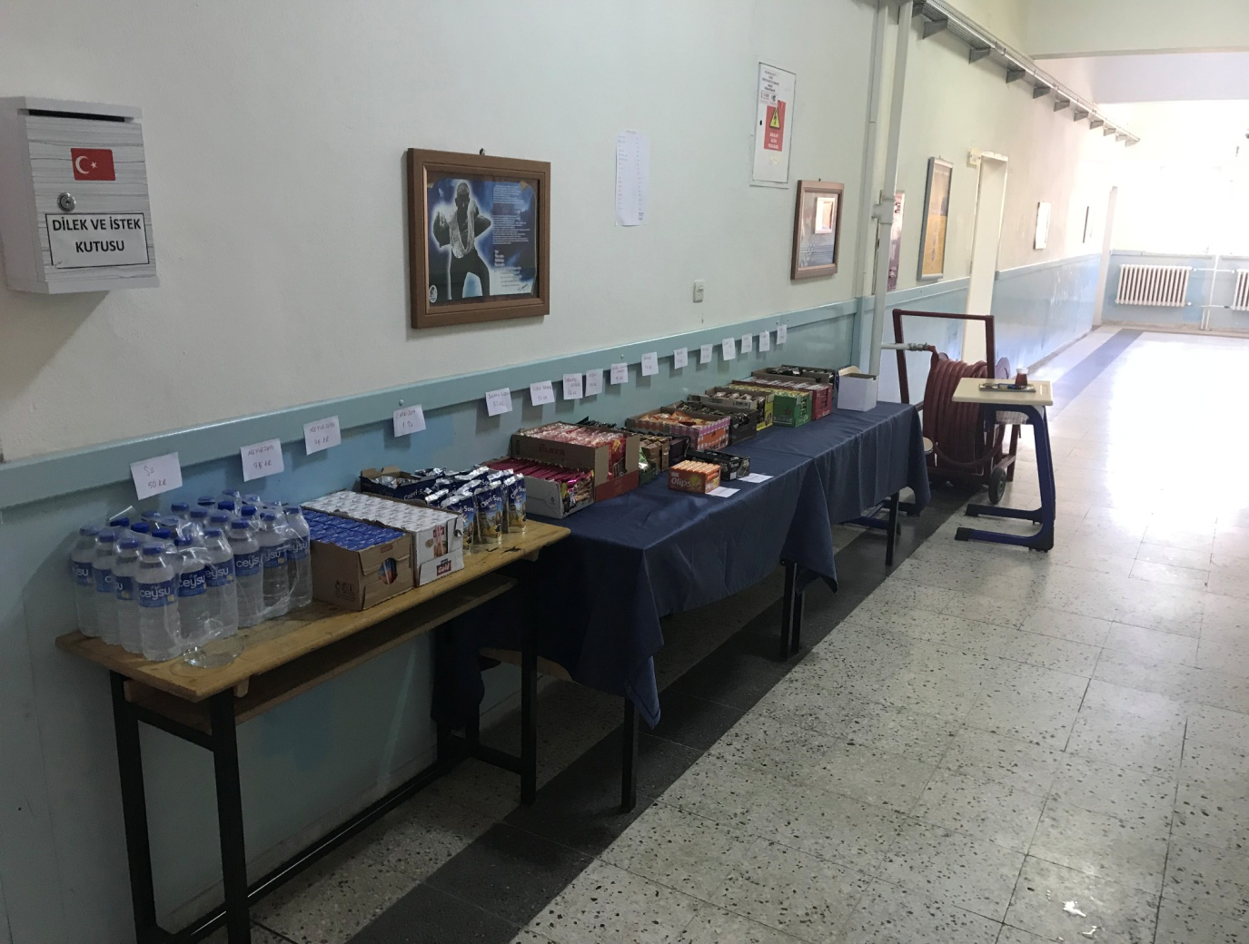
Fotoğraf 1: Kantin genel görünüm
Artık her şey hazırdı öğrencilerimiz kendi alışverişlerini yapıp paralarını kutuya atıyor para üstünü de kendileri alıyordu yani kantinimiz kendisi çalışıyordu.Tabi birde bu işin ekonomi boyutu vardı her gün okuldan sonra neler satılmış ne kadar para olması gerektiği gibi hesaplamaları yapıyordum böylece oluşan para ile her hafta sonu Antalya merkeze gelip yeniden alışveriş yapıyordum.Ayrıca buradan oluşan fazla para ile okulumuzda maddi durumu olmayan öğrencilerimize yardımda bulunuyorduk.Daha sonra çalışmalara başlamadan yapılan testlerimizin sonuçlarını görebilmek için bir son test uyguladım.Ocak ayında açılan kantinimiz hala aktif bir şekilde çalışmaya devam etmektedir hepimiz bundan dolayı çok memnunuz.
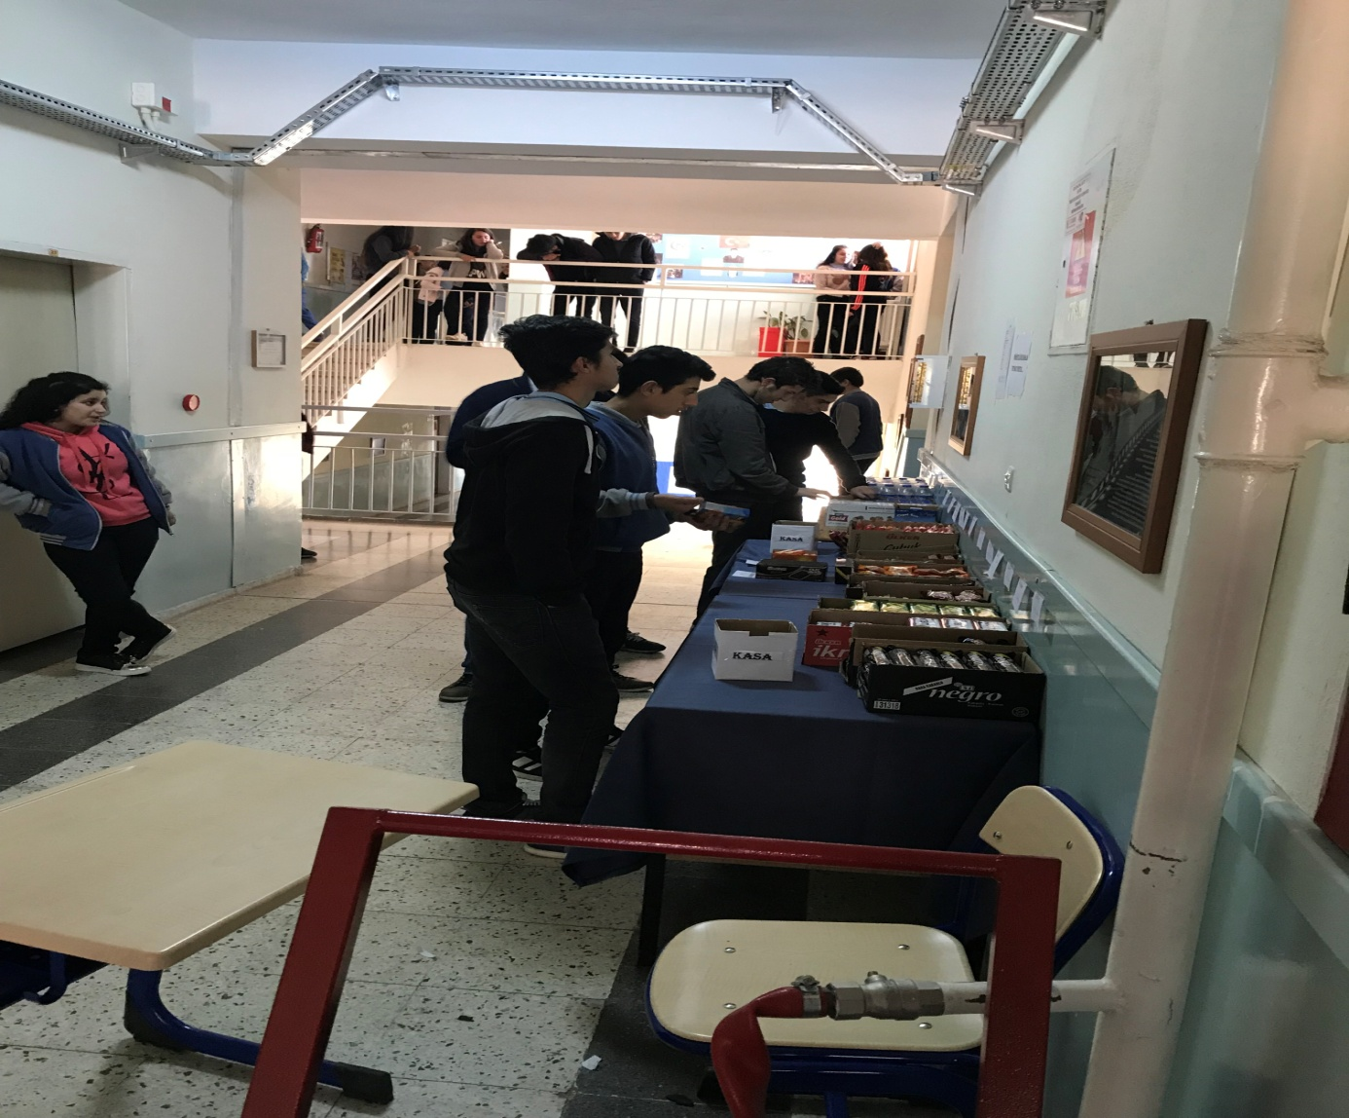
Fotoğraf 2 : Kantinden alışveriş yapan öğrenciler
5.2 İzleme ve değerlendirme
Bu çalışmaya başladıktan sonra ilk önce öğrencilerimizin davranışlarını izlemeye çalıştım kantine alış veriş yapmaya geldiklerinde yüzlerinde hep bir gülümseme oluşuyordu.Ayrıca kantinden yaptıkları alış verişin parasını kutuya kendileri bırakıp alıyorlardı ilk başlarda bu konuda biraz zorlandılar elbette ama zamanla dürüst bir insanın yapması gerektiği gibi davranmaya başladılar. Ayrıca kantin olmadığı için huzursuz olan derse karşı ilgi ve motivasyonu düşen öğrencilerin zamanla derse karşı olan ilgilerinin artığını tespit ettim.
6.Sonuçlar
6.1. Paydaşlara sağlanan katkılar, amaç, hedeflere ulaşma düzeyi
Okulumuzda açılan kantin sayesinde öğretmenler,öğrenciler hatta okulda çalışan herkes kantinden alış veriş yaparak gün içerisindeki kantin ihtiyaçlarını rahatça giderebiliyordu.Ayrıca biz bir binada iki okul olduğumuz için (diğer okulunda öğrenci sayısı oldukça az 30öğrenci) diğer okul ve öğretmen ve öğrencileri de bizim okulumuzun kantinini kullanıyordu.Bu durum beni daha da mutlu ediyordu.
Kantin açıldıktan sonra yaptığımız ön test ve son test sonuçlarına baktığımızda öğrencilerimizin dürüstlük davranışını daha fazla içselleştirdiğini tespit ettim.Sadece sözde olan bir kavramın bir davranış haline geldiğini artık görebiliyordum.Çünkü kantini ilk açtığımızda kasadan çıkan eksik ilk hafta 27,35 TL , ikinci hafta 24,25 TL , üçüncü hafta 18,50 TL olarak devam etti zaman geçtikçe kasadan eksik çıkan paranın giderek azaldığını gördükçe daha da mutlu oldum.Şuan 4. Ayında olan kantinimiz neredeyse hiç eksik vermemektedir. Bu sonucu görmek beni gerçekten mutlu etti.Ayrıca diğer öğretmenlerle yaptığım görüşmelerde kantin olmadığı için huzursuz olan öğrencilerin bu projeden sonra derse karşı olan ilgisinin artığını öğrendim.
6.2 Sürdürülebilirlik ve yaygınlaştırılabilirlik
Çalışmamız şuan 4. Ayını doldurmuş ve hala aktif bir şekilde işlemeye devam etmektedir. Çünkü kantinimiz kendi kendini çevirebilmektedir.Bu çalışmamızın aynısını ilçemizdeki bir ilk okulda aynı şekilde uygulamaya başlamıştır.Bu çalışma ile bizim gibi fazla öğrencisi olmayan okulların kendi ihtiyaçlarını rahatlıkla gidebileceği görüldü.

Genelge’de yer alan hükümleri okudum; kabul, beyan ve taahhüt ediyorum.

